10 pomysłów na prezent z okazji Dnia Matki zamiast laurki
| DIY, Inspiracje dla nauczycieli, Plastyczne inspiracje
i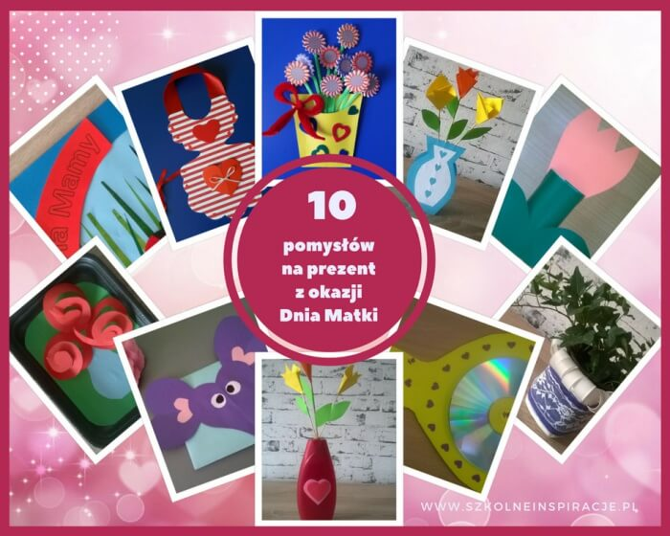

Z okazji Dnia Matki dzieci najczęściej nie mają pomysłu na prezent i przygotowują dla swoich drogich mam laurki. Pół biedy, jeżeli są wykonane ciekawą techniką plastyczną. Gorzej, jeżeli namalowane są “tylko” kredkami. Zainspirujmy dzieci do twórczej aktywności. Niech włożą trochę wysiłku w zaprojektowanie i wykonanie upominku.
Oto 10 prostych pomysłów na prezent z okazji Dnia Matki, które można dowolnie modyfikować według własnego upodobania.

1. Magiczne lusterko

Z okazji Dnia Matki warto namówić dzieci, żeby dały coś od siebie. I nie chodzi tu tylko o pracę plastyczną: kwiaty czy wazonik, ale coś od serca.
Magiczne lusterko spełnia 3 życzenia obdarowanej Mamusi. Wystarczy, że napisze je (w dowolnie wybranym momencie) na serduszku, a dziecko chętnie je spełni: wyniesie śmieci, zrobi zakupy, odkurzy mieszkanie (to, co się drogiej mamie zamarzy).

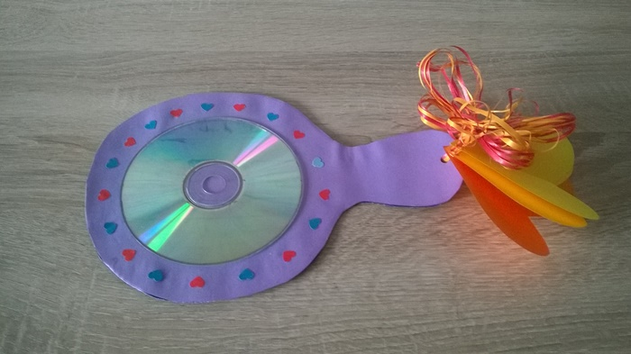

Sposób wykonania:

Wycinamy 3 kolorowe formy lusterka (ewentualnie 1 z grubego kartonu) oraz 3 kolorowe serduszka (prosty sposób >> na wycinanie serduszek ). Sklejamy formy i z jednej strony naklejamy płytę CD lub DVD, a z drugiej życzenia lub specjalny tekst o właściwościach magicznego lusterka. Serduszka przywiązujemy do rączki lusterka kolorową wstążką lub rafią.

Na koniec ozdabiamy lusterko według własnego pomysłu np. małymi kolorowymi serduszkami, które wypadły z dziurkacza i gotowe.

2. Obrazek na styropianowej tacce

Moja propozycja obrazka, to czerwone różyczki w wazoniku. Tacka ma “naturalne” ramki, więc tak naprawdę możemy wkleić inne kwiaty lub namalowany obrazek.

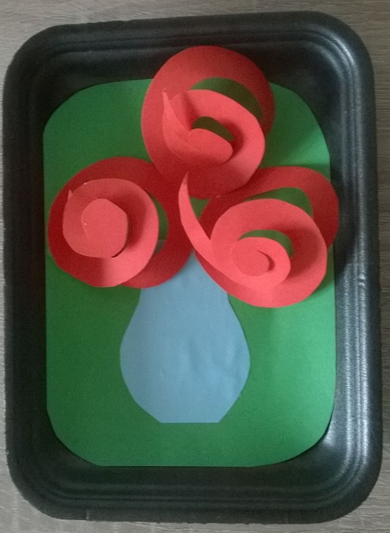

Sposób wykonania:

Na styropianowej tacce przyklejamy prostokąt z zaokrąglonymi brzegami z zielonego papieru, a następnie mały kolorowy wazonik. Wycinamy 3 czerwone kółka, z których robimy ślimaki. Gotowe serpentyny rozciągamy i koniuszek zawijamy od spodu.

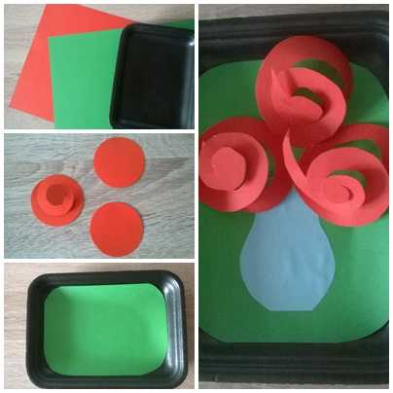

3. Kwiaty z origami w papierowym wazonie

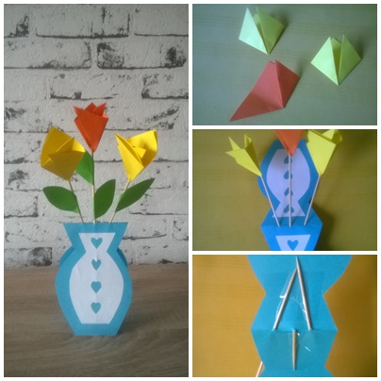

Zobacz >> sposób wykonania kwiatów z origami.

4. Kwiaty z origami w wazonie z plastikowej butelki

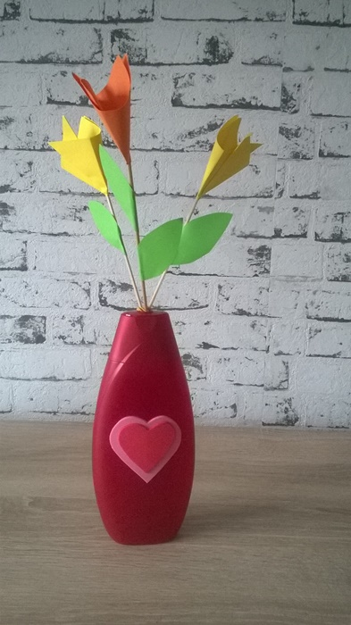

Kwiaty nie muszą być koniecznie z origami. Możemy oczywiście wykonać je według własnego pomysłu i włożyć do wazonika z plastikowej butelki po szamponie lub ketchupie.

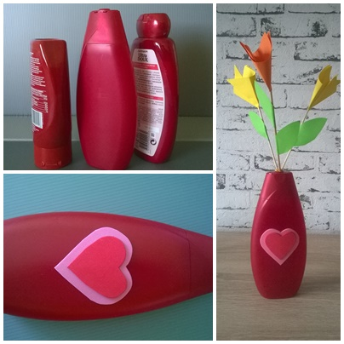

Moczymy butelkę, odklejamy naklejki i odrywamy wieczko. Naklejamy serduszka z pianki lub papieru i wazonik gotowy. Butelka ma mały otwór, więc kwiaty możemy bez problemu włożyć do wazonika.

5. Fartuszek – laurka dla Mamy

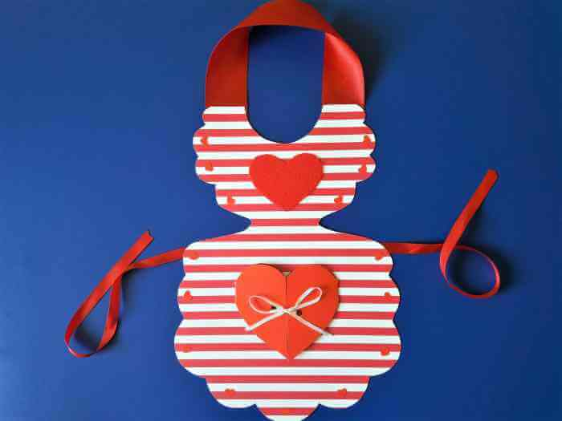

Opis wykonania znajdziesz tutaj >> Fartuszek laurka dla Mamy.

6. Kartka ze słonikiem z serduszek

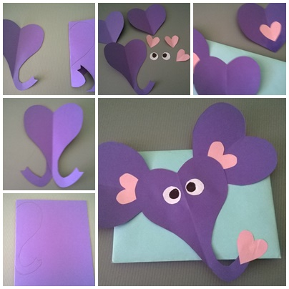

>> Sposób wykonania kartki ze słonikiem

7. Osłonka na doniczkę z plastikowej butelki

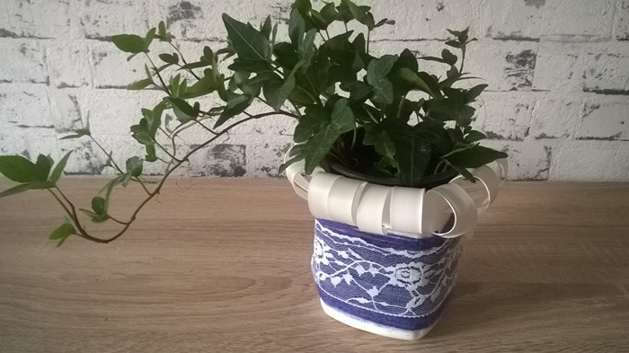

Sposób wykonania:

Butelkę po płynie np. do płukania tkanin moczymy w wodzie i zdzieramy naklejki. Następnie odcinamy górną część butelki, a pozostałą część nacinamy. Teraz możemy zrobić kolejne nacięcia np. nożykiem do tapet, aby włożyć w nie zagięte paseczki (niestety musi to zrobić osoba dorosła, bo plastik jest dość twardy i łatwo o skaleczenie). Dół butelki owijamy kolorową włóczką. Na koniec możemy jeszcze przewiązać koronką lub wstążeczką i osłonka gotowa.

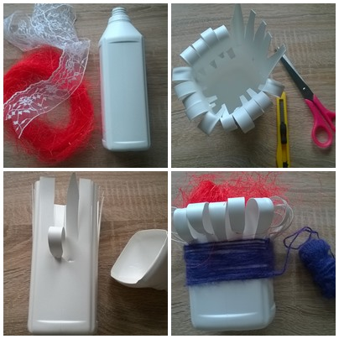

8. Kwiatki w wazoniku dla Mamy

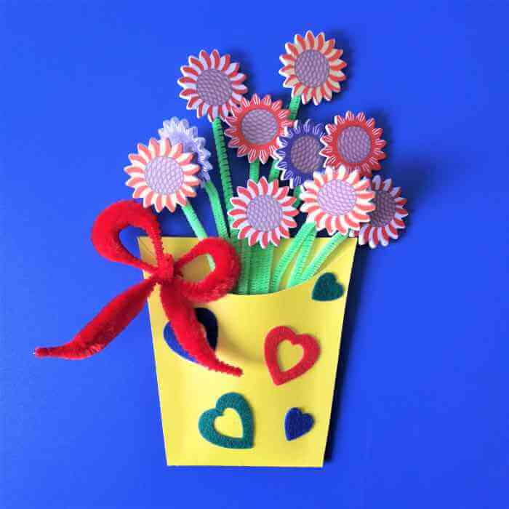

Kwiatki w wazoniku dla Mamy to dobry pomysł na prezent z okazji jej święta, ponieważ może on być od razu laurką z życzeniami. Wazonik jest papierowy, więc życzenia możemy przykleić z tyłu.
Opis wykonania znajdziesz w artkule >> Kwiatki w wazoniku dla Mamy.

9.Tulipan z rolki po papierze toaletowym

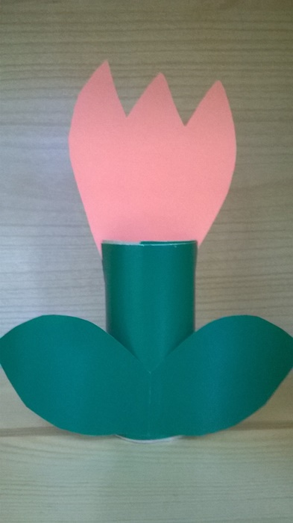

Sposób wykonania:

Oklejamy rolkę zielonym papierem i doklejamy symetryczne listki. Następnie nacinamy rolkę z dwóch stron i wkładamy w nacięcia, uprzednio wyciętą z kolorowego papieru, główkę tulipana. Kwiat jest prosty w wykonaniu i “nadaje się” dla młodszych dzieci.

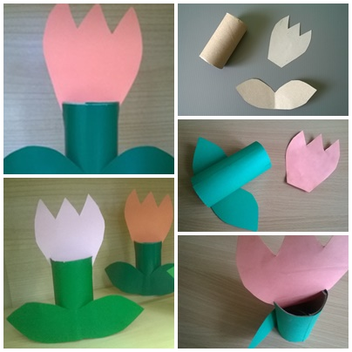

10. Obrazek w ramce z passe partout

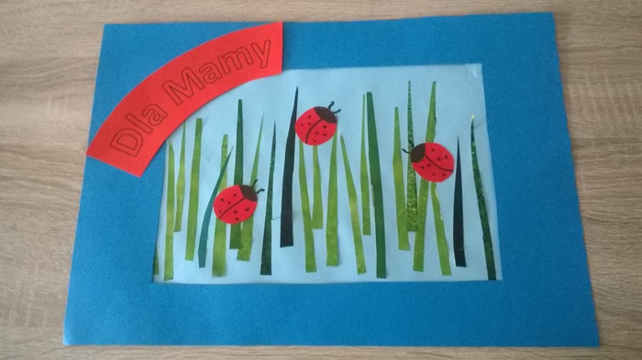

Przygotowujemy obrazek wielkości A4 np. >> Majowa łąka.
Następnie wycinamy passe partout z kolorowego bloku wielkości A3 i nakładamy na obrazek. Możemy dokleić kolorową dedykację i obrazek gotowy.

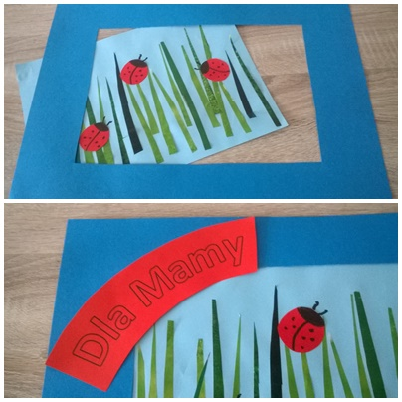

A jeśli masz dość przeglądania stron w Internecie i marzy Ci się, aby mieć wszystkie prace plastyczne w jednym miejscu z opisem wykonania i szablonami do wydrukowania dla całej klasy, to zapraszam do skorzystania z wyjątkowej oferty >> Prace plastyczne z szablonami.

